Актуализация знаний на уроках математики.
Одним из этапов урока является проверка ранее усвоенных знаний и умений в целях подготовки к новой теме, этап актуализации знаний. Организовать эту работу можно различными способами.
Один из таких способов - это проверка знаний при помощи кроссвордов.
Ученные доказали, что любой материал лучше запоминается во время игры. К примеру, малыши, когда учатся говорить, собирают слова из разных букв, нанесенных на кубики. Такой же способ применяется и при проверке знаний при помощи кроссвордов. Помимо игры, а кроссворды, отчасти, таковыми и являются, дети вспоминают пройденный материал, учатся грамотной записи математических терминов. Работа проводится индивидуально, таким образом, проверка знаний проходит у всех учащихся одновременно. В кроссворде может быть столбец с зашифрованной темой урока или с поздравлением с началом учебного года, с новым годом, с началом каникул и т.д.. Можно при индивидуальной работе дать ученику кроссворд с поздравлением с днем рождения.
Кроссворды на уроке могут использоваться не только с целью актуализации знаний, но и при повторении темы, на контрольно-проверочном уроке.
Приведу примеры кроссвордов, разработанных мною:
- для учащихся 5 класса, обучающихся по учебнику Зубаревой “Математика,5”, в котором в выделенной строке зашифровано поздравление с новым годом;
- для учащихся 9 класса на уроке закрепления знаний по теме “Движение”;
- для учащихся 8 класса.
В качестве домашнего задания можно дать ребятам возможность самим попробовать составить кроссворд по заданной теме. Лучше такое задание дать не индивидуально каждому, а попросить их выполнить эту работу в паре. Благодаря такому виду парной работы можно избежать большого числа грамматических ошибок, научить ребят находить взаимовыручке, поддержке.
При составлении кроссвордов ребята прочитывают большой объем как нового, так и изученного материала, стараясь найти интересные и трудные вопросы. Можно попросить учащихся выполнить эту работу на компьютере,
Показав тем самым знания и по предмету информационные технологии.
С новым годом. 5 класс
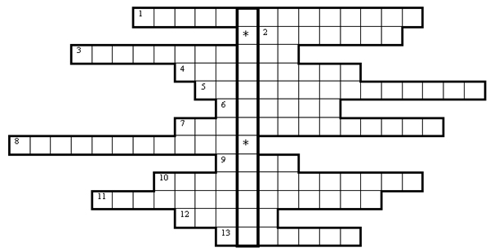
- Треугольник, у которого все стороны разной длины.
- Равные стороны равнобедренного треугольника.
- Геометрическая фигура, составленная из трех точек и трех отрезков, соединяющих эти точки.
- Сторона равнобедренного треугольника, не равная двум другим.
- Треугольник, у которого все стороны равны.
- Отрезок, проведенный из вершины треугольника к прямой, содержащей противоположную сторону под прямым углом.
- Треугольник, у которого один угол прямой.
- Луч, выходящий из вершины угла и делящий его на две равные части.
- Геометрическая фигура, составленная из двух лучей с общим началом.
- Геометрическая фигура, площадь которой равна произведению его смежных сторон.
- Треугольник, у которого две стороны равны.
- Угол, величина которого больше 90 градусов, но меньше 180 градусов.
- Стороны, имеющие общую вершину.
Движение. 8 класс
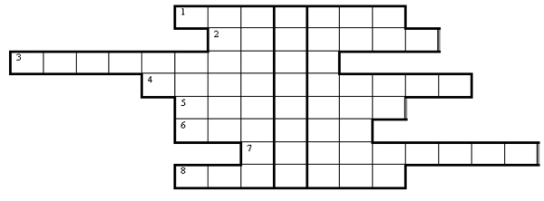
- Геометрическая фигура, имеющая четыре оси симметрии.
- Вид движения, при котором задается угол и направление.
- Линейная величина, сохраняемая при движении.
- Геометрическая фигура, имеющая бесконечное множество осей симметрии.
- На какую фигуру отображается отрезок при движении.
- При движении любая фигура отображается на … ей фигуру.
- Один из видов движения.
- Движение, при котором задается направление и расстояние.
Четырехугольники
В кроссворде зашифрованы основные понятия и формулы по теме “Четырехугольники”. В выделенном столбце получится ключевое слово урока.
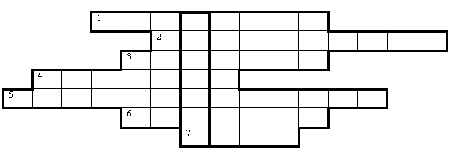
- Четырехугольник, у которого 2 стороны параллельны, а две другие нет.
- Сторона прямоугольного треугольника, лежащая против прямого угла.
- Латинский …, используемый в геометрии.
- Четырехугольник, площадь которого равна квадрату его стороны.
- Треугольник, у которого квадрат гипотенузы равен сумме квадратов катетов.
- Утверждение, справедливость которого устанавливается путем рассуждений.
- Четырехугольник, площадь которого равна половине произведения его диагоналей.

Нетрадиционные формы работы на уроках математики
Ни для кого не секрет, что математика сложный предмет, который требует плодотворного труда. Математику нельзя выучить («зазубрить»), её надо понять! А как понять предмет, если он кажется ученику скучным, уроки однообразными. Вот здесь и нужна моя педагогическая находчивость, которая имеет одну цель - заинтересовать!!! Проявление интереса к предмету можно добиться путём применения новых современных или как их сейчас называют инновационных технологий в обучении. На своих уроках я успешно применяю многие из известных на данный момент нововведений, одним из которых является игра. В процессе своей педагогической деятельности я работаю над темой «Активизация познавательной деятельности учащихся на уроках математики с помощью игровых моментов». Почему именно эту тему я выбрала для себя?
Психологи утверждают, что игра создаёт необходимые условия для развития личности ученика, его творческих способностей. Игра также является одним из средств передачи опыта от старшею поколения к младшему.
Математика - сложный предмет. Это наука, выстроенная на определённых законах, определениях, математических фактах. Порой материал, изучаемый на уроке, трудно даётся учащимся. И вот однажды я попробовала на одном из уроков провести объяснение нового материала в виде игры. Такая форма урока стала для учащихся новой и неожиданной, что очень им понравилось. Это увлекло их, подтолкнуло к самостоятельной работе: они дома захотели найти дополнительный материал по данной теме, решить более сложные задания, проявить своё творчество.
Интерес к предмету отбивается однообразием методов и приемов обучения.
Включение игры в учебный процесс повышает интерес предмету, т.к. в процессе игры мышление протекает более активно под воздействием положительных эмоций, соревнования, желания выиграть. Игра - метод обучения, и с её помощью должны решаться образовательные, развивающие и воспитательные задачи.
В процессе проведения игры я стараюсь реализовать следующие цели:
1 .Образовательная - закрепление и обобщение полученных знаний, включение элементов занимательности интереса в урочную и неурочную работу для более успешного усвоения материала, получения новых знаний в процессе игры;
2. Развивающая - умение сопоставить и сравнить факты, делать самостоятельные выводы; развивать творческую самостоятельность учащихся, творческое мышление, умение работать с различными источниками информации.
3. Воспитательная - формирование интереса к предмету; воспитание чувства коллективизма, ответственности за результаты своей работы и учёбы.
В своей работе я использую следующие вилы игр:
- настольные;
- игры- состязания;
- интеллектуальные.
Во время таких игр учащиеся не чувствуют на себе непосредственного давления со стороны учителя, могут высказать свободно свою точку зрения, продемонстрировать, не стесняясь, своё творчество. А также в игре осуществляются межпредметные связи, связь с реальной жизнью.
Чаще всего в форме игры я провожу повторительно-обобщительные уроки, на которых учащихся класса делю на несколько групп так, чтобы в каждой группе оказались и сильные, и слабые ученики. В данном случае использую одну из форм обучения - групповую работу. Групповая работа учащихся давно вошла в школьную жизнь. Эта форма и по сей день является в нашей школе основной, а вот обучающие и воспитательные возможности групповой работы явно недооцениваются. На своих уроках групповую работу я строю на следующих принципах:
- Класс разбивается на несколько небольших групп — от 3 до 6 человек.
- Каждая группа получает свое задание (задания могут быть одинаковыми для всех групп либо дифференцированными).
- Внутри каждой группы между ее участниками распределяются роли.
- Процесс выполнения задания в группе осуществляется на основе обмена мнениями, оценками
- Выработанные в группе решения обсуждаются всем классом.
Как видим, для такой работы характерно непосредственное взаимодействие и сотрудничество между учащимися, которые, таким образом, становятся активными субъектами собственного учения. А это принципиально меняет в их глазах смысл и значение учебной деятельности.
Я считаю, что преимущество групповой работы в том, что ученик учится высказывать, отстаивать собственное мнение, прислушиваться к мнению других, сопоставлять, сравнивать свою точку зрения с точкой зрения других. Вырабатываются навыки контроля за действиями других, самоконтроля, формируется критическое мышление. Групповое обсуждение, дискуссия оживляют поисковую активность учащихся,
Надо отметить, что при всех имеющихся очевидных преимуществах групповая форма обучения не имеет абсолютного значения. Для разных учащихся фронтальная, групповая и индивидуальная формы имеют неодинаковое значение. Учащиеся со средними способностями одинаково хорошо усваивают учебный материал как при фронтальной, так и групповой формах. Этот слой составляет основную массу школьников. У сильных же учащихся на первом месте по продуктивности стоит индивидуальная работа, т.к. при решении заданий более высокого уровня сложности у них возникают вопросы, на которые они хотели бы получить грамотный и исчерпывающий ответ. А слабым учащимся больше импонирует групповая форма работы. По данным И.М.Чередова, слабые учащиеся при групповой работе выполняют объем любых упражнений на 20—30 процентов больше, чем при фронтальной форме.
Организация групповой работы меняет функции учителя. Если на традиционном уроке он передает знания в готовом виде, то здесь он должен быть организатором, режиссером урока, соучастником коллективной деятельности. Его действия должны сводиться к следующему:
- Объяснение цели предстоящей работы.
- Разбивка учащихся на группы.
- Раздача заданий для групп.
- Контроль за ходом групповой работы.
- Попеременное участие в работе групп, но без навязывания своей точки зрения как единственно возможной, а побуждая к активному поиску.
- После отчета групп о выполненном задании учитель делает выводы. Обращает внимание на типичные ошибки. Дает оценку работе учащихся.
В связи с вышеизложенным я хочу предоставить развернутый план урока, проведенного мною по геометрии в 7 классе по теме «Основные понятия геометрии. Смежные и вертикальные углы».

Урок в 7 классе по теме
«Основные понятия геометрии. Смежные и вертикальные углы»
Цель урока:
- обобщить знания учащихся по темам «Основные геометрические понятия. Смежные и вертикальные углы»,
- проверить усвоение знаний учащихся по этим темам в ходе решения задач;
- показать практическое применение изученного материала на практике, в жизни.
Ход урока
Учащиеся класса разбиты на команды. Каждая команда представляет собой «детективное агентство».
Вводное слово учителя.
уч, треугольник)
- Как найти длину отрезка, разделенного на части? (необходимо найти сумму
В нашем небольшом поселке, как впрочем и в любом населенном пункте, многим необходима помощь в том или другом вопросе. Для того чтобы каждый из нуждающихся в разрешении своих проблем смог обратиться к кому-нибудь за помощью в больших городах создаются детективные агентства. В нашем поселке тоже решено было организовать такое агентство. В связи с этим объявили конкурс на лучшее агентство, которое по результатам конкурса сможет начать работу с клиентами. В конкурсе решили участвовать 5 детективных агентств.
1 задание. Представьте свое агентство (каждая команда должна дать название, связанное с математикой, своему детективному агентству)
Конкурс детективных агентств заключается в следующем: необходимо «геометрически» грамотно разобраться в ситуации клиента и дать правильное, обоснованное решение.
Ни для кого не секрет, что в наше время на работу принимают только грамотных, образованных людей. Можете ли вы сказать о себе это?
Давайте проверим!
- Какой раздел геометрии вы изучаете? (планиметрия)
- Назовите основные фигуры планиметрии (точка, прямая)
-Сформулируйте основное свойство принадлежности точек и прямой (точки могут принадлежать и не принадлежать прямой)
-Какие геометрические фигуры вы еще изучили? (угол, отрезок, л длин частей, на которые он разбит)
- В каких единицах измеряется отрезок?
- А в каких единицах измеряется угол?
- Как найти градусную меру угла, если между сторонами угла проведено несколько лучей?
-Какие углы называют смежными?
-Напомните основное свойство смежных углов
-Какие углы называют вертикальными?
-Напомните основное свойство вертикальных углов
2 задание. К вам в агентство обратилась воспитательница детского сада: «Уважаемые детективы. Вы хорошо знаете, как непоседливы бывают дети. У нас завтра праздник. Мы долго репетировали выступление, подготовили красочный плакат. Но стоило мне отлучиться на несколько минут и оставить ребят одних, вот что они наделали:
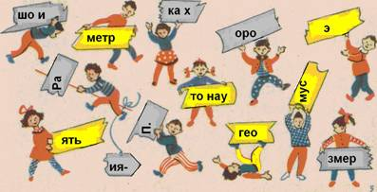
Я хорошо помню, что на плакате было высказывание великого математика о геометрии. Помогите восстановить плакат. С уважением Анна Ивановна Снежкина.»
(на плакате написано: «Геометрия – это наука хорошо измерять. П. Рамус)
3 задание: А вот еще одна просьба «Уважаемые детективы. В нашей школе Джеки - самая обаятельная девочка. Я предложил ей дружить, но Джеки сказала, что согласится только в том случае, если я решу ее головоломку. При этом она нарисовала на заборе 6 маленьких кружков
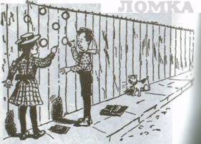
и сказала:
- Сейчас ты можешь провести только две прямые через три кружка. А я хочу, чтобы ты стер один из кружков и нарисовал его в другом месте так, чтобы можно было провести четыре прямые через три кружка. Помогите мне, пожалуйста. Незнайка»
(Хитрость Джеки состояла в том, чтобы кружок слева перенести далеко вправо, как показано на рисунке:
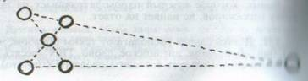
4 задание: А эта просьба поступила от короля страны Головоломок: «В наши руки попала печать царя Соломона, изображенная на его гробнице.
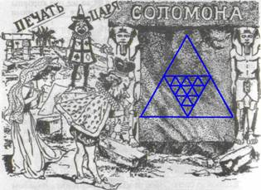
Наш астролог сказал, что расшифрует печать только в том случае, если математики сосчитают количество треугольников, изображенных на этой печати. Многие пытались, но астролог утверждает, что все попытки были неверными. Может быть вы сможете нам помочь?
Король страны Головоломок»
(31)
5 задание: «Уважаемые детективы, пишет вам Слоненок. Я пригласил к себе на день рождения своих друзей: Обезьянку, Тигренка, Попугая, Удава, Бегемотика, и Черепаху. К чаю купил торт. Всех друзей я люблю, и не хотел бы огорчать никого из них. Знаю, что каждый из них хотел бы получить к чаю кусок торта с розочкой. Помогите мне разрезать торт, чтобы никого не обидеть»
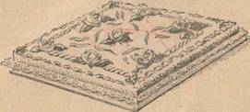
Ответ:
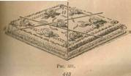
6 задание: К вам обращается известный поэт-сказочник Корней Иванович Чуковский:
«У меня зазвонил телефон.
- Кто говорит?
- Слон.
. . . А потом позвонил Крокодил...
. . . А потом позвонили Зайчатки...
. . . А потом позвонили Мартышки...
. . . А потом позвонил Медведь...
. . . А потом позвонили Цапли...
Конечно же, вы прекрасно знаете эту историю, которая приключилась со мной однажды.
Итак, у Слона, Крокодила, Зайчаток, Мартышек, Медведя, и у меня установлены телефоны. Каждые два телефонных аппарата соединены проводом. Но вот вчера после сильного снегопада связь прервалась. У телефонистов, сами понимаете, очень много работы в эти дни. Для скорейшего решения моей проблемы, они просили меня сосчитать, сколько необходимо проверить проводов, чтобы восстановить связь. Но я сейчас занят – пишу новую историю для вас. Помогите мне, пожалуйста.
С чувством глубокой признательности – Чуковский К.И.»
(Всего телефонных аппаратов 7. Каждый соединен с шестью, значит соединений всего 7*6=42. А провод – это 2 соединения. Значит, всего понадобится проверить 21 провод)
7 задание: «Здравствуйте, многоуважаемые детективы. Пишет вам дрессировщик кошек Юрий Куклачев. Не можете ли вы мне помочь? Проблема моя заключается в том, что к новому цирковому сезону я с моими подопечными подготовил новый номер – выступление кошачьего хора. Но вы ведь знаете, что любым хором управляет дирижер, который «командует» певцами при помощи дирижерской палочки. У меня для выступления были приготовлены две палочки – одна красного, другая синего цвета. Но директор цирка сказал, что палочки должны быть одинаковыми и разноцветными. Я, недолго думая, хотел решить эту проблему просто – разделить палочки на кусочки и склеить новые – две красно-синие. Но, когда я делил, палочки получились разной длины, и при составлении длина новых не соответствовала нужной длине – 30 см. Можно ли распилить те и другие палочки так, чтобы потом можно было расположить их парами, причем в каждой паре палочки были бы одинаковой длины, но разного цвета?
Жду вас на представление. Ю.Куклачев»
(Да. Сложим красную палку из красных палочек, а синюю – из синих. Приложим эти палки друг к другу. Против стыков красных палочек сделаем разрезы на синих, а против стыков синих – разрезы на красных)
8 задание: К вам обращается директор музыкальной школы: «Завтра у нас в музыкальной школе состоится отчетный концерт. Но сегодня при подготовке актового зала, мы столкнулись с проблемой: как посадить 11 членов жюри так, чтобы каждому из низ было хорошо видно сцену, а сцена в актовом зале музыкальной школы расположена в центре.
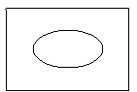
Уверены, что вы нам поможете. Заранее благодарны.
Директор МШ: Зимушкина И.Н.»
9 задание: «Здравствуйте. Пишет вам почтальон Печкин. Вы знаете, что мне по долгу службы приходится изо дня в день бывать в разных селениях в округе Простоквашино. Летом было хорошо – я ездил на велосипеде! А сейчас зима. Сугробы. Как вы думаете, если я встану на лыжи, смогу ли я за день проехать расстояние от Простоквашино до соседнего села, если между ними этой осенью посадили 65 деревьев на расстоянии друг от друга 70 см?»
10 задание: «Детективы, можете помочь диспетчеру аэропорта? Необходимо рассчитать угол взлета самолета, если я вижу самолет на взлете из диспетчерской под углом 123^{о}.
Диспетчер Иванов И.И.»
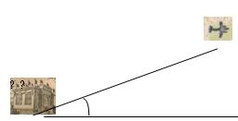
(57^{о})
11 задание: И на сегодняшний день последнее послание:
«На нашем полигоне проходили стрельбы военнослужащих. Стрелки стреляли парами в летящую мишень. Первая пара отстрелялись на отлично: оба стрелка попали в цель одновременно. А вторая пара не поразила мишень совсем. Ваша задача – покажите угол полета пуль стрелков первой пары и угол, под которым разлетелись пули второй пары, если стрелки обеих пар стреляли с одного и того же места:
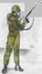
Что вы можете сказать об этих углах?
Подведение итогов урока
Домашнее задание: придумайте задачу, в которой бы использовались изученные геометрические фигуры, свойства этих фигур.
(рисунок каждого задания выдавался отдельно каждой команде)

Активизация познавательной деятельности на уроках математики
В настоящее время в арсенале каждого учителя немало приемов и методов, позволяющих активизировать познавательную деятельность учащихся, и использующихся на уроках в разной степени в зависимости от возраста ребят, материала, темы, особенностей класса.
Так, например, интересны для учащихся устные коллективные разминки, занимающие не более 5 минут, развивающие быстроту реакции, внимательность, умение четко и конкретно мыслить. В такие разминки следует включать вопросы, требующие однозначного, быстрого хорового ответа и направленные на актуализацию опорных знаний, и на проверку домашнего задания, и на отработку каких либо математических понятий и определений.
Например (6 класс):
1. Число не являющееся ни положительным, ни отрицательным.
2. Самое маленькое целое положительное число.
3. Самое большое целое отрицательное число.
4. Дробь, равная 50%.
5. Числа, имеющие не более двух делителей.
6. Одна сотая часть числа.
7. Назовите дробь 3/4 в процентах.
8. Наименьшее положительное двузначное число.
9. Число, не являющееся делителем ни одного из чисел.
10. Треть от трети.
11. Половина четверти.
12. Сумма противоположных чисел.
13. Набольшее отрицательное двузначное число….
Можно проводить интеллектуальные диктанты, которые проверяют не только математические знания, но и общий кругозор, и являются толчком к получению дополнительной информации об окружающем мире для многих учащихся.
Например (7 класс):
1. Найдите произведение цифр года начала Великой Отечественной войны.
2. Количество планет Солнечной системы поделите на двадцать.
3. Количество букв в названии столицы Украины возведите в 4 степень.
4. Количество букв в названии самой длинной реки в Европе возведите в квадрат.
5. Количество материков умножьте на количество океанов и поделите на 0,01.
6. Возведите в куб количество букв в названии самой маленькой птицы.
7. Найдите 30% от количества букв в названии самого маленького государства.
8. Количество слогов в названии самого большого материка умножьте на количество согласных букв в этом слове.
Диктанты сразу проверяются. При наличии интерактивной доски или других технических средств проверку можно «оживить» слайдами. Те ребята, которые отлично справились с заданием, должны быть отмечены (медаль, жетон и т.д.). Составлением таких диктантов могут заниматься сами ребята, развивая свое творческое мышление, проявляя высокую степень самостоятельности.
Неоценима на уроках математики роль физминуток, которые можно проводить не только для двигательной активности учащихся, но и для отработки математических правил в игровой форме.
Например:
1. У учителя набор карточек с правильными и неправильными дробями. Если показывается правильная дробь - руки вверх, неправильная - руки в стороны.
2. У учителя набор карточек с примерами на сложение чисел с разными знаками. Если сумма отрицательна - присели, положительна - встали.
3. На доске записаны примеры, а учитель показывает ответ, если ответ верный - учащиеся хлопают в ладоши, а неправильный - топают ногами.
Трудно переоценить роль занимательной задачи в процессе обучения математике.
Так, например, при проведении цикла интегрированных уроков математика + биология (6 класс) предлагаю использовать следующие задачи, содержащие энциклопедические сведения:
Самые сильные маленькие животные.
1. Жук-носорог может тащить за собой тяжесть в 850 раз больше своего веса. Какой груз перетащит жук весом 3 грамма? Сколько жуков такого же веса понадобится для груза весом 10,2 килограмма?
2. Виноградная улитка может тащить за собой груз, превышающий ее собственный вес в 200 раз, например, трехкилограммовый справочник. Каков вес улитки? Сколько улиток понадобится для груза весом 15 килограмм?
Самые быстрые и самые медлительные животные.
1. Гепард достигает рекордной скорости- 120 км/ч, африканский козел бегает со скоростью в раза меньшей, а русская борзая развивает скорость на 10 км/ч меньше, чем гепард. С какой скоростью бегают русская борзая и африканский козел?
2. Сокол в вертикальном полете передвигается со скоростью 350 км/ч, почтовый голубь – в 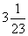 раза меньше, чем сокол, а пчела летит со скоростью в раза меньшей, чем голубь. Какова скорость голубя и скорость пчелы?
3. Комнатная муха может летать со скоростью 8 км/ч, а скорость осы составляет 3/4 скорости мухи. Какую скорость развивает улитка, если известно, что оса движется в 1500 раз быстрее?
Расположите в порядке убывания скорости всех животных из трех задач.
Самые крупные и самые маленькие животные.
1. Самое крупное из наземных млекопитающих - африканский слон имеет рост 4 метра и весит 7 тонн, а самое крупное животное Земли - синий кит имеет длину в 8,25 раз больше роста слона, а вес его в 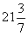 раз больше веса слона. Какую длину и вес имеет синий кит?
2. Найдите длину новорожденного китенка, если его мать в 5,5 раз длиннее.
3. За сутки новорожденный китенок выпивает 100 литров молока. Сколько литров молока за сутки выпьют 12 новорожденных?
4. Самая маленькая птица колибри весит в 100000 раз меньше синего кита. Определите вес птицы в граммах.
5. Только что вылупившийся птенец колибри весит 0,15 грамма. Сколько будут весить 6666 птенцов?
6. Новорожденный кит весит 2 тонны. Во сколько раз он тяжелее вылупившегося птенца колибри?
Такие задачи вызывают у учащихся положительные эмоции, интерес, поэтому ребята лучше запоминают не только сами задачи, но и способы их решения.

